Филиал Кооперативного техникума

Мурманского Облпотребсоюза ЗАТО г. Снежногорск

СПРАВКА

о проверенной работе №

По дисциплине: Управленческая психология

Шифр: 0366

Группа: СЗУ-4

Ф. И.О.

Баранкина Юлия Валентиновна

Снежногорск

2008

Содержание

Введение

Вопрос. Основные принципы и методы управленческой психологии. Основные принципы психологии

Список литературы

## Введение

Психология как наука обладает особыми качествами, которые отличают ее от других дисциплин. Как систему проверенных знаний психологию знают немногие, в основном только те, кто ею специально занимается, решая научные и практические задачи. Вместе с тем как система жизненных явлений психология знакома каждому человеку. Она представлена ему в виде собственных ощущений, образов, представлений, явлений памяти, мышления, речи, воли, воображения, интересов, мотивов, потребностей, эмоций, чувств и многого другого. Основные психические явления мы непосредственно можем обнаружить у самих себя и косвенно наблюдать у других людей.

Изучая психологию и поведение людей, ученые ищут их объяснение, с одной стороны, в биологической природе человека, с другой - в его индивидуальном опыте, с третьей - в законах, на основе которых строится и по которым функционирует общество. В последнем случае исследуется зависимость психики и поведения человека от места, занимаемого им в обществе, от существующей социальной системы, строя, методов обучения и воспитания, конкретных отношений, складывающихся у данного человека с окружающими людьми, от той социальной роли, которую он играет в обществе, от видов деятельности, в которых непосредственно участвует.

## Вопрос. Основные принципы и методы управленческой психологии. Основные принципы психологии

Основные методы управленческой психологии: наблюдение - активное (эксперимент) и пассивное; требования к наблюдению; беседа (интервью); анализ документации; анализ продуктов деятельности; тесты, требования к тестам: стандартизация, валидность, надежность; опросники и анкеты; проективные методики

Психология управления как специфическая отрасль практической психологии возникла почти одновременно с появлением профессии менеджера и профессиональных управленцев. Психология управления возникла в свободном обществе (несвободные общества с господствующей в них жесткой системой принуждения в виде кнута и пряника в ней не нуждаются), для свободных людей, стремящихся наиболее полно раскрыть собственные возможности с максимальной пользой для себя и для дела.

Современная психология управления построена на осознании того, что использование человеческого фактора в производстве, человеческого измерения в менеджменте выгодно экономически. Не важно, как это выглядит в теории, важно, что это работает на практике и приносит пользу.

Психология управления - это отрасль практической психологии. Предметом практической психологии является проблема человеческих взаимоотношений. Следовательно, современная психология управления рассматривает проблемы человеческих взаимоотношений и взаимодействий с точки зрения ситуаций управления, менеджмента, и в этом - специфика ее предмета.

Какие именно проблемы человеческого измерения в менеджменте находятся в поле зрения психологии управления? Это:

Личность менеджера, его самосовершенствование и саморазвитие.

Организация управленческой деятельности с точки зрения ее психологической эффективности.

Коммуникативные умения менеджера.

Конфликты в производственном коллективе и роль менеджера в их преодолении.

*Личность менеджера, его самосовершенствование и саморазвитие.*

Данная отрасль знаний изучает не личность вообще, а личность руководителя-управленца, организатора, менеджера. Руководитель должен знать особенности личности своих подчиненных для более эффективного взаимодействия с ними, а иногда и для воздействия на них. В этой отрасли знаний имеется достаточно большой объем практических советов, рекомендаций и "рецептов", позволяющих руководителю любого ранга и с любым исходным уровнем управленческих способностей целенаправленно развивать в себе качества лидера. Она учит руководителя самое малое тому, как не совершать очевидных ошибок.

*Организация управленческой деятельности с точки зрения ее психологической эффективности.*

Любая деятельность должна быть организована. Управленческая деятельность имеет свою особенность. Эта особенность заключается в том, что менеджер, действуя сам, организует деятельность других людей, решает не только производственные, но и управленческие задачи. Умение организовать свою деятельность и деятельность подчиненных неизменно приносит успех. И, наоборот, неумелая организация дела может привести фирму к краху даже при максимально благоприятных прочих условиях. Эффективно работающий менеджер не только знает основные управленческие действия и умеет их осуществлять - он постоянно рефлективно анализирует свою деятельность и совершенствует ее.

Знание основных компонентов управленческой деятельности позволяет, кроме всего прочего, компенсировать недостаточное развитие организаторских способностей.

*Коммуникативные умения менеджера.*

Коммуникативные качества личности не даются от рождения - они, подобно умению ездить на велосипеде или плавать, вырабатываются в результате специальных упражнений. Нужны только желание и время. Специалисты в области психологии управления давно и успешно разрабатывают правила и технические приемы общения, позволяющие сделать его не просто формой, но фактором управления. Все, что делает менеджер, должно быть нацелено на результат. А результатом является решение поставленной задачи наиболее рациональным и гуманным путем при минимальных затратах времени, сил и денег. Добиться такого результата помогает правильная организация управленческого общения в целом и каждого из его видов.

*Конфликты в производственном коллективе* *и роль менеджера в их преодолении.*

Люди в коллективе связаны друг с другом системой порой невероятно сложных отношений. Коллектив может переживать как благоприятные, так и неблагоприятные периоды в развитии. Кризис может произойти когда угодно под влиянием комплекса внешних и внутренних причин и обстоятельств. Его последствия могут быть как положительными (дальнейший подъем в развитии коллектива), так и отрицательными (коллектив, еще недавно работавший как "часы", становится неуправляемым и распадается). Уровень руководителя и степень его профессионализма определяются не только тем, как он управляет развитием своего коллектива в относительно благоприятные периоды его существования и развития, но и тем, как он действует в сложные моменты, в обстановке конфликта.

Основные методы психологии управления.

К ним относятся наблюдение и эксперимент. Наблюдение как метод психологического исследования имеет несколько видов. Это: *простое наблюдение, включенное наблюдение* и *лонгитюдное наблюдение.*

При помощи *простого наблюдения* мы можем выявить некоторые особенности поведения, черты личности и качества характера человека в процессе его деятельности. Наблюдая за тем, как ведет себя и как действует человек в определенных обстоятельствах, мы можем сделать вывод об особенностях личности.

*Включенное наблюдение -* это специфический вид наблюдения, при котором мы не просто наблюдаем за человеком, пытающимся решить какую-то задачу, но и сами участвуем в ее решении, помогая или мешая в этом.

*Лонгитюдное (длительное) наблюдение* специфично именно благодаря своей длительности. Оно достаточно эффективно используется в современной психологии управления.

Врезультате наблюдения может появиться только гипотеза, которая, чтобы стать истиной, нуждается в экспериментальной проверке. Вот почему экспериментявляется вторым основным методом психологии управления.

Основные виды любого психологического *эксперимента - это эксперимент искусственный (лабораторный)* и *естественный.* Отличаются они друг от друга тем, что если первый проходит в специально созданных (искусственных) условиях, то второй - в условиях естественных, обычных и привычных для испытуемых. Важным преимуществом эксперимента как метода исследования является то, что его можно воспроизвести нужное количество раз, чтобы убедиться, что полученный результат не случаен, и подвергнуть полученные данные проверке на надежность с помощью методов математической статистики.

Психология управления располагает целой системой дополнительных методов исследования. Их часто называют вспомогательными и тем самым подчеркивают, что использование только дополнительных методов не дает надежного результата.

Тест - это кратковременное задание, выполнение которого может служить показателем уровня развития некоторых психических функций и которое позволяет с известной вероятностью определить актуальный уровень развития у индивида необходимых навыков, знаний, личностных характеристик и т.д. Если все методы исследования служат для получения каких-то новых данных, обогащающих психологическую науку, то тесты в основном служат для целей испытания, чтобы выявить, насколько психические качества испытуемого соответствуют уже ранее выявленным психическим нормам и стандартам.

Основные требования предъявляемые к тестам

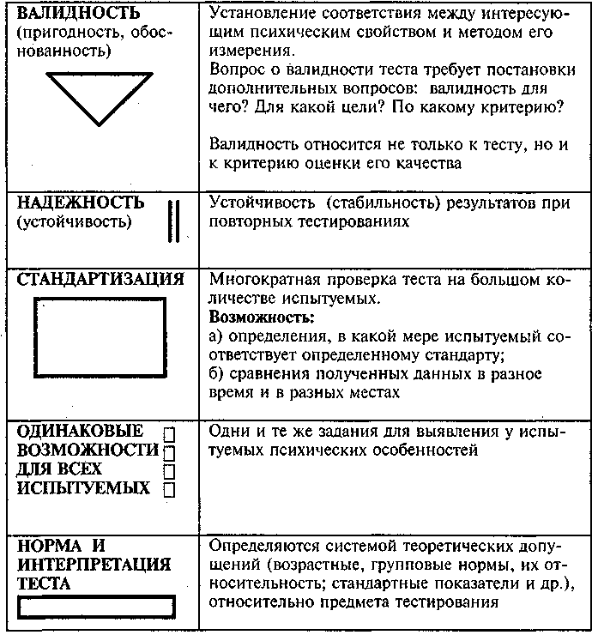

Анкетирование - метод сбора исследуемых данных, основанный на опросе опрашиваемых с помощью анкет.

Анкета - это объединенная единым исследовательским замыслом система вопросов, направленная на выявление количественно-качественных характеристик предмета анализа психики человека.

Беседа - метод сбора фактов о психических явлениях в процессе личного общения по специально составленной программе.

*Метод беседы применяется:*

а) при изучении личности человека, его прошлой жизни, домашней обстановки, его товарищей, его интересов и т.д.;

б) при применении других методов исследования для получения дополнительных данных (подтверждение, уточнение того, что было выявлено);

в) при первоначальном знакомстве, когда начинается какое-либо исследование.

Беседа может быть *стандартизированная* (точно сформулированные вопросы, которые задаются всем опрашиваемым) и *нестандартизированная (*вопросы ставятся в свободной форме).

Каждая беседа должна иметь четко сформулированную *цель* и *план* ее проведения.

Успешность беседы зависит:

а) от степени ее подготовленности (наличие цели, плана беседы, учета возрастных и индивидуальных особенностей человека, учета условий, места проведения и т.д.);

б) от искренности даваемых ответов (наличие доверительности, такта исследования, правильности постановки поддерживающих беседу вопросов и вопросов, связанных с целью беседы и т.д.).

Заключение

... То, что нас прежде всего интересует в практическом и психологическом отношении, - это направление, в котором человек следует... Если я знаю цель человека, то и примерно знаю, что произойдет... Любое душевное явление... может быть осмыслено и понято лишь как движение к цели.

*А. Адлер*

Успехи психологии в области исследований в значительной степени определяются развитием методологического аппарата, поэтому вопрос о разработке методов психологии находится в центре внимания исследователей. Разработка конкретных методов исследования базируется на методологических принципах, исходя из теоретических положений науки. Любой метод исследования всегда несет на себе печать той или иной теории, которая определяет и выбор объекта исследования, и способы расшифровки полученных результатов.

## Список литературы

1. Андреева Г.М. "Социальная психология", изд. "Аспект - Пресс", Москва, 1998г.
2. Вересов Н.Н. "Психология управления", Москва - Воронеж, 2001г.
3. Волков Б.С. "Методы исследований в психологии", Москва, 2002г.
4. Рубинштейн С.Л. "Основы общей психологии", изд. "Питер Ком", Санкт-Петербург, 2000г.